USO DE TOKEN PARA FIRMA DIGITAL

ESPECIFICACIONES TÉCNICAS
SU COMPUTADORA DEBE POSEER EXPLORER 8 Ó SUPERIOR

TOKEN ATHENA MS-ICP
PROVEEDOR: ventas@macroseguridad.net

DEBERÁ DESCARGAR 3 DRIVERS:
**ANTES VER SI SU SISTEMA OPERATIVO ES DE 32 Ó 64 BITS:
BOTÓN INICIO – PANEL DE CONTROL – SISTEMA**
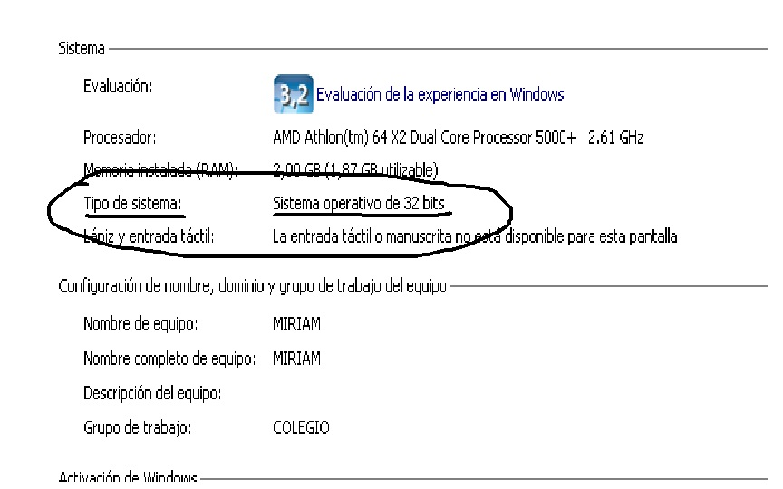

- INSTALAR EL QUE CORRESPONDA (32 Ó 64)
SEGUIR LOS PASOS 1 A 7 DEL “PROCEDIMIENTO PARA COMENZAR A UTILIZAR EL TOKEN” (PLANILLA IMPRESA ENTREGADA AL MOMENTO DE LA COMPRA Ó VER ARCHIVO PDF MÁS ABAJO)

- DESCARGAR LUEGO COMPLEMENTO 1 Y COMPLEMENTO 2 archivos adjuntos más abajo

AL MOMENTO DE REALIZAR LA PRIMERA FIRMA DIGITAL EN UNA PRESENTACIÓN O NOTIFICACIÓN ES POSIBLE QUE DEBAN SOLICITAR LA AYUDA DE UN TÉCNICO INFORMÁTICO PARA QUE LES HABILITE (SI SE LOS PIDE) PERMISOS PROPIOS DE SU MÁQUINA PARA PODER DESCARGAR OTROS COMPLEMENTOS.

LOS CERTIFICADOS DE FIRMA DIGITAL TIENEN UNA VALIDEZ DE DOS AÑOS.

UNA VEZ INSTALADO TODO DEBERÁN CAMBIAR LA CLAVE INGRESANDO DESDE EL SIGUIENTE ÍCONO EN LA PANTALLA Y SELECCIONAR CAMBIO DE CLAVE. 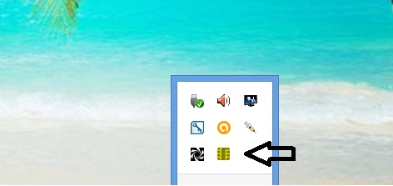
Los certificados emitidos por la Autoridad Certificante del Poder Judicial de la Provincia de Buenos Aires están destinados a los Funcionarios de este Poder Judicial, a los profesionales Auxiliares de la Justicia matriculados en los Colegios de Abogados y a integrantes de otras Entidades que mantienen convenios a tal efecto con la Suprema Corte de Justicia de la Provincia de Buenos Aires.
Los certificados digitales emitidos por esta Autoridad Certificante podrán utilizarse para firmar las transacciones electrónicas realizadas ante los organismos del Poder Judicial de la Provincia de Buenos Aires.

Presentaciones y Notificaciones electrónicas - Firma Digital
El portal de Notificaciones y presentaciones Electrónicas de la Suprema Corte, se constituye como parte esencial de modelo de expediente electrónico que está siendo implementado en los fueros Civil y Comercial, Contencioso Administrativo, de Familia, del trabajo y organismos de la Administración de Justicia y dependencias de la Suprema Corte, le brinda a los letrados, Auxiliares de la Justicia y organismos que participan del proceso, las herramientas para interactuar con el expediente electrónico desde la red Internet.
El aplicativo contempla la emisión de cedulas electrónicas de notificación a domicilio constituido, según las modificaciones introducidas al Código de Procedimiento Civil y Comercial, median la ley 14.142 y reglamentado su uso por la AC. SCBA 3540/11. Este sistema permite la recepción de cédulas de notificación electrónica, generadas de oficio o por impulso de las partes.
Desde el mismo portal, nuestro aplicativo, permite la confección y presentación de escritos y oficios como así también la confección de cedulas de notificación por impulso de parte, las presentaciones electrónicas fueron reglamentadas por la Suprema Corte de Justicia mediante la Res. SCBA. 1827/12.
Entre las características del sistema se pueden destacar:
• Espacio de almacenamiento de documentos digitales accesible solo por el certificado de firma digital.
• Único para toda la Provincia de Buenos Aires.
• Confeccionar escritos, oficios o cedulas.
• Firmarlos Digitalmente.
• Presentar escritos u oficios en el organismo.
• Diligenciar digitalmente las cedulas a las partes.
• Realizar un seguimiento del estado y tratamiento en el organismo.
• Adjuntar documental firmada digitalmente en formato PDF.
• Acceso de solo lectura sin certificado digital.
• Firma electrónica o digital de presentaciones conjuntas.
La Suprema Corte de Justicia reglamento el uso obligatorio y paulatino, mediante el AC. SCBA 3733.
Para poder utilizar estas herramientas, Ud. deberá contar con un certificado de firma electrónica emitido por la Suprema Corte de Justicia en el marco de los convenios vigentes.

INSTRUCTIVOS Y TUTORIALES EN: http://www.scba.gov.ar/servicios/notiypresen.asp#firma
Centro de Atención 0810 – 444 – 7222 (SCBA)

